ACTIVIDADES PARA EL DÍA SIN CARRO Y SIN MOTO EN PASTO DENTRO DE LA SEMANA DE LA MOVILIDAD SOSTENIBLE, SEGURA Y SALUDABLE
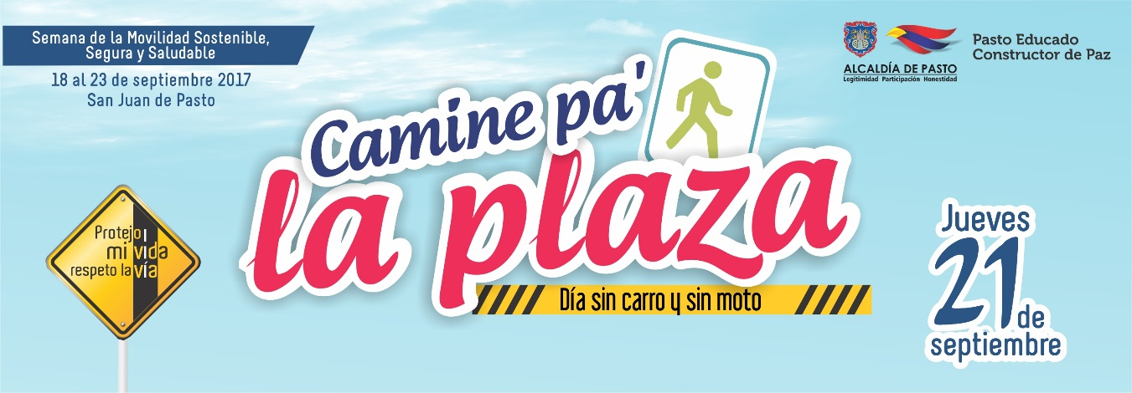
Pasto realiza este jueves 21 de septiembre, una nueva jornada de Día Sin Carro y Sin Moto, y durante el día se desplegará una gran cantidad de actividades, todas inmersas dentro de la Semana de la Movilidad Sostenible, Segura y Saludable:
Agenda de eventos:
Jueves 21 de septiembre
Actividad: Ciclopaseo educativo, ‘Día del Ayuno a la tierra’- primaria y bachillerato.
Salida: I.E.M. Mariano Ospina Rodríguez- INEM.
Hora: 7:00 a.m.
Actividad: Ciclopaseo educativo, ‘Día del Ayuno a la tierra’- Preescolar.
Salida: Plaza del Carnaval.
Hora: 8:00 a.m.
Lugar de llegada: Plaza de Nariño.

Actividad: Monitoreo y control de la calidad del aire y el ruido en 6 puntos estratégicos (Alcaldía-Hacienda, Amorel del centro, Plaza del carnaval, Almacén Tierra Santa, Templo de San Agustín, Templo de la Catedral) - Secretaría de Gestión Ambiental – Corponariño.
Hora: de 7:00 a.m., 9:30 a.m. y de 12:00 m y 3:00 p.m.

Actividad: Caminata 5k Carnaval por la Salud, la Paz y la Reconciliación - Pasto Deporte y Secretaría de Tránsito y Transporte Municipal.
Hora: 7:30 a.m.
Salida: Parque Santiago.

Actividad: Pedalea con el Corazón al Trabajo- Pasto Deporte- Secretaría de Tránsito y Transporte Municipal.
Salida: Parque Bolívar, Coliseo Sergio Antonio Ruano y Unicentro por la calle 11
Hora: 7:30 a.m.

Actividad: Reverdece la plaza Ornamentación vegetal y asesoría
Ambiental -Secretaría de Gestión Ambiental
Hora: 8:00 a.m.

Actividad: Pinta tu Plaza (niños y niñas)- Dirección de Espacio Público.
Lugar: Cra. 25 entre 18 y 19.
Hora: 8:00 a.m. a.11:00 a.m.

Actividad: ‘Camine Pa’ La Plaza- Peatonalización Plaza de Nariño, Realface ciudad- Cuerpo- Ciudad, juegos en Bicicleta, arte, pintura, música teatro y Cuentería, Recorridos por la memoria histórica, Pasto, ciudad en Movimiento, Manitas creativas, exhibición de escuelas deportivas, campaña Pastuso Buena Papa, la Biblocarpa Viajera- Dirección de Espacio Público, Institución Universitaria Cesmag, Pasto Deportes, Secretaría de Cultura,
Secretaría de Tránsito y Transporte Municipal.
Lugar: Plaza de Nariño.
Hora: 8:00 a.m. a 6:00 p.m.

Actividad: Cuentería y Teatro- Fundación líderes lúdicos
Lugar: Plaza de Nariño
Hora: 8:00 a.m. a 11:00 a.m.

Actividad. Yoga para niños y adultos.
Lugar: Plaza de Nariño
Hora: 9:00 a.m.

Actividad: Bautizo árboles de la Plaza Nariño -Secretaría de Gestión Ambiental
Lugar: Plaza de Nariño
Hora: 9:30 a.m.

Actividad: Lanzamiento de la cartilla: ‘Los Derechos del Peatón’- Liga Peatonal de México.
Lugar: Plaza de Nariño.
Hora: 10:00 a.m.

Actividad: Mujeres en Bici Pasto.
Lugar: Centro de la Ciudad.
Hora: 11:30 a.m. – 12:00 m.

Actividad: Concierto Banda Departamental de Nariño- Gobernación de Nariño.
Lugar: Plaza de Nariño
Hora: 4:30 p.m.

Actividad: Gimnasia Aeróbica y Rumba Aeróbica
Lugar: Plaza del Carnaval -Pasto Deporte
Hora: 7:00 p.m. a 8:00 p.m.
Información: Asesora de Medios alternativos de Transporte de la STTM – Andrea Ordóñez - Celular: 3007880547
Somos constructores de paz

EXPERTOS LOCALES, NACIONALES Y EXTRANJEROS PRESENTARON EN PASTO, TALLER ‘MEDIDAS DE TRÁFICO CALMADO Y ZONAS PEATONALES’
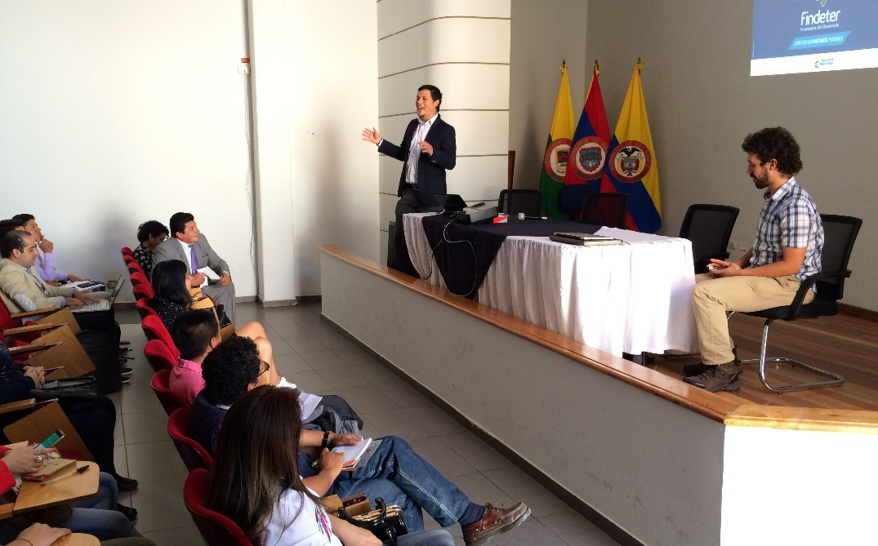
La Alcaldía de Pasto llevó a cabo el taller ‘Medidas de Tráfico Calmado y zonas Peatonales’ jornada académica que se llevó a cabo en el auditorio de la Alcaldía de Pasto, Sede San Andrés, Rumipamba, en el que participaron panelistas, expertos en el temas de movilidad, representantes del Ministerio de Transporte – Agencia Nacional de Seguridad Vial CAF- Secretaría de Tránsito y Transporte Municipal.
Claudina de Gyves, experta en tema de protección de los derechos de los peatones y coordinadora de la Liga Peatonal de México, en su conferencia llamada, ´Acciones Ciudadanas para Soluciones Ágiles y Pertinentes´ destacó que lo más importante, es estar consciente que las personas que caminan en las ciudades, tienen derechos que sistemáticamente durante años se les ha negado, a razón de haber tenido modelos de ciudad diseñados para los automóviles.
“Es importante que como ciudadanos conozcamos cuales son nuestros derechos y que comencemos a exigir ciudades hechas a nuestra medida, donde los que caminamos sin importar nuestra condición física, estrato socioeconómico, capacidades lo podamos hacer de manera segura y eficiente”, aseguró la experta Mexicana.
Por otra parte Andrea Ordoñez Riaño, Asesora de Medios Alternativos de Transporte de la Secretaría de Transporte de Pasto, quien participó de esta jornada con la ponencia, ´Experiencias y Desafíos del Municipio en la Promoción de la Movilidad, Saludable, Segura y Sostenible’, explicó que muchos de los accidentes trágicos que existen en nuestra ciudad se dan por exceso de velocidad. “Para nosotros es muy importante que el tema de los peatones y ciclistas esté en la agenda pública y que la gente se capacite y entienda que todas las medidas que van a tomar por ejemplo en la Plaza de Nariño, este jueves en el evento camine pa´ la plaza, buscan salvar vidas y mejorar las condiciones de seguridad de los transeúntes en Pasto”, indicó.
Este evento académico fue llevado a cabo en el marco de la programación de la semana de la movilidad sostenible, segura y saludable la cual irá hasta el próximo domingo 24 de septiembre.
Información: Asesora de Medios alternativos de Transporte de la STTM – Andrea Ordóñez - Celular: 3007880547
Somos constructores de paz

PLAN MAESTRO DE MOVILIDAD Y ESPACIO PÚBLICO DE PASTO FUE EXPUESTO ANTE EL ALCALDE DE LA CAPITAL DE NARIÑO
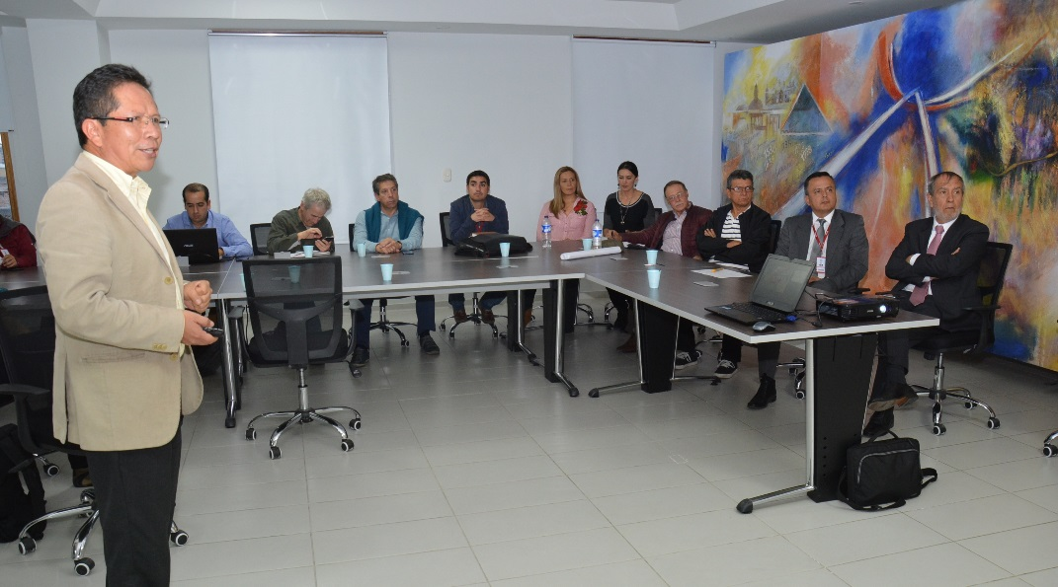
Ante el alcalde de Pasto Pedro Vicente Obando Ordoñez, fue socializado el Plan Maestro de Movilidad y Espacio Público de la capital de Nariño, que tiene como propósito diseñar formas apropiadas para la movilidad tanto en la parte urbana como rural del municipio, documento que será la ruta de navegación durante los próximos 15 años para Pasto.
Al término de esta socialización, que contó con la presencia del equipo de consultores expertos de reconocida experiencia en temas de movilidad, el alcalde de Pasto Pedro Vicente Obando Ordoñez, manifestó “estamos muy optimistas de ver que en el año 2019 el sistema estratégico de transporte, va a estar funcionando a plenitud. Hoy nos acompaña un equipo supremamente cualificado, técnicos del transporte de Brasil, del sistema Mio, del sistema de Transmilenio y profesores universitarios que orientan la consolidación de este plan, lo que nos genera mucha confianza”,
Por su parte Wilmer Pipicano, representante Legal de Movilidad Sostenible Ltda, explicó las etapas que surtirá este plan, donde la primera será el inventario, luego una caracterización de la problemática y actividades de Pasto. Posteriormente una etapa de diagnóstico, luego la formulación de los proyectos, seguido de una evaluación y finalmente un plan de implementación. “La importancia de este plan es que la Administración Municipal, así como los habitantes del municipio participen en la construcción de este, y después se apropien de este plan, ya que debe ser de la ciudad para la ciudad y tenga continuidad en su implantación”, puntualizó Wilmer Pipicano.
Con la puesta en marcha del PMMEP se pretende que el sistema de movilidad sea un elemento integrador de la población en las diferentes maneras en que nos desplazamos en el municipio, dando solución a la actual problemática para que sea un modelo eficaz de ordenamiento que aminore problemas futuros de movilidad por el crecimiento urbano y económico del municipio. Las líneas de acción de este plan abordarán temas como el de Infraestructura, espacio público, sistemas de transporte, regulación y control, medio ambiente e Instituciones.
Actualmente, este plan se encuentra en su etapa de diagnóstico y caracterización, y se estima que sea terminado en un tiempo aproximado de un año y medio, con una inversión total de 1350 millones de pesos.
Información: Gerente Avante Diego Guerra. Celular: 3155800333 guerradiegoc@hotmail.com
Somos constructores de paz

RESULTADOS DE LA CONVOCATORIA DEL SISBÉN IV EN CARGOS TEMPORALES EN EL MUNICIPIO DE PASTO
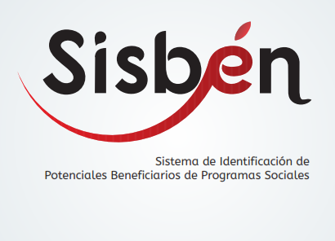
La Alcaldía de Pasto informa que el Departamento Nacional de Planeación DNP y el Fondo Financiero de Proyectos de Desarrollo FONADE han remitido el listado de las personas que presentaron el curso virtual y la evaluación y las cuales fueron certificadas, este listado puede ser consultado en el siguiente link:
http://www.pasto.gov.co/index.php/prensa-y-noticias y dar clic en CERTIFICADOS POR ROL. (Documento Excel).
Los seleccionados son las personas que obtuvieron los puntajes más altos y que alcanzaron un cupo teniendo en cuenta lo siguiente:
Para el rol de Supervisores: los primeros 45 puntajes; para el rol de Encuestadores: los primeros 179 puntajes; para el rol de Enumeradores: los primeros 25 puntajes; para el rol de Coordinadores de Campo: los primeros 11 puntajes.
Los seleccionados deberán presentar su hoja de vida, con todos los soportes en la oficina SISBÉN ubicada en la calle 18 No. 19-54 Centro (antigua Caja Agraria) a partir de este miércoles 20 de septiembre hasta el día viernes 22. El plazo no se extenderá, y esta será la única fecha, en el horario de 8:00 a 12 m y de 2:00 a 6:00 pm. La hoja de vida se debe presentar de la siguiente manera:
Descargar y diligenciar el formato de Radicación de Hoja de Vida en el siguiente link:
http://www.pasto.gov.co/index.php/prensa-y-noticias y dar clic en FORMATO RADICACIÓN DE HOJA DE VIDA SISBÉN IV.
Anexar la documentación indicada en el FORMATO RADICACIÓN DE HOJA DE VIDA SISBEN IV, en el mismo orden y con número de folio.
Por directrices del DNP y FONADE las personas que se presenten a realizar su hoja de vida, deben tener en cuenta que deben llevar todos los documentos completos, si falta algún documento o no se presentan dentro de las fechas estipuladas, ya no se les tendrá en cuenta y se procederá a seguir con las personas que continuarán en el listado.
Para mayor información comunicarse con SISBÉN Pasto, al teléfono: 7333315 Ext 4001 o al correo electrónico: sisben@pasto.gov.co
Información: Coordinadora SISBEN – Sandra Ramos - Celular: 3177206439
Somos constructores de paz

SECRETARÍA DE BIENESTAR SOCIAL TRABAJA CON LA POBLACIÓN DE PEJENDINO REYES BAJO
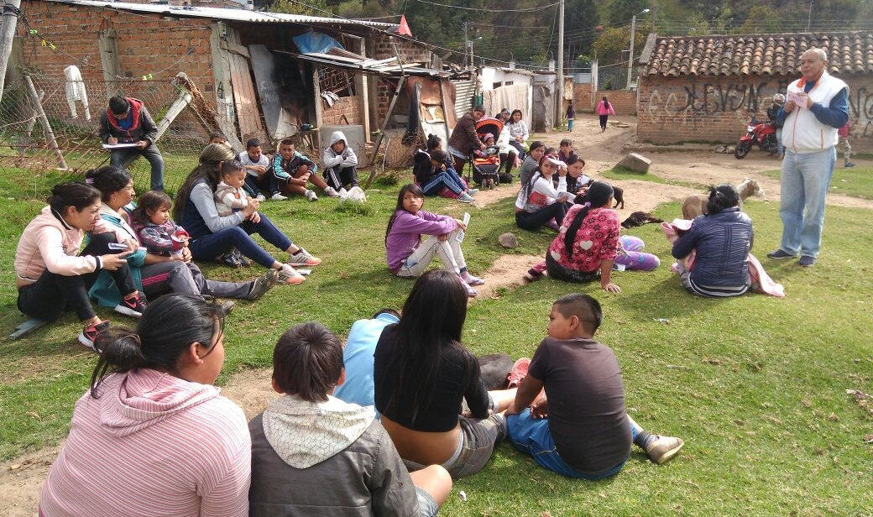
La Alcaldía de Pasto a través de la Secretaría de Bienestar Social, desde el programa Recuperando Mi Hogar acompaña a la comunidad habitante en el sector de Pejendino - Reyes Bajo, por medio de las escuelas de familia, en esta ocasión con el taller “Construcción de Valores en Familia”, llevando mensajes de respeto y tolerancia para mejorar las relaciones interfamiliares.
Esta vez acompañados del cuentero Armando Cabrera y estudiantes de la Universidad Mariana, los habitantes del sector participaron de una tarde lúdico-educativa en donde recibieron obsequios, disfrutaron de los cuentos y los más pequeños demostraron sus habilidades con el trompo.
Además, gracias a la colaboración de “El Ropero Municipal” programa liderada por la primera dama del municipio, se hizo la entrega de ropa en buen estado.
Desde esta Secretaría se continuará interviniendo a dicha población en busca de cumplir con el objetivo del programa: fortalecer factores protectores de familias educadas y educadoras para el goce efectivo de los derechos de los niños, niñas y adolescentes, y así contribuir en mejorar la calidad de vida.
Información: Secretario de Bienestar Social, Arley Darío Bastidas Bilbao. Celular: 3188342107
Somos constructores de paz

OFICINA DE GÉNERO REALIZA TERCERA SESIÓN DE LA ESCUELA DE FORMACIÓN "PASTO CONSTRUYENDO PAZ"

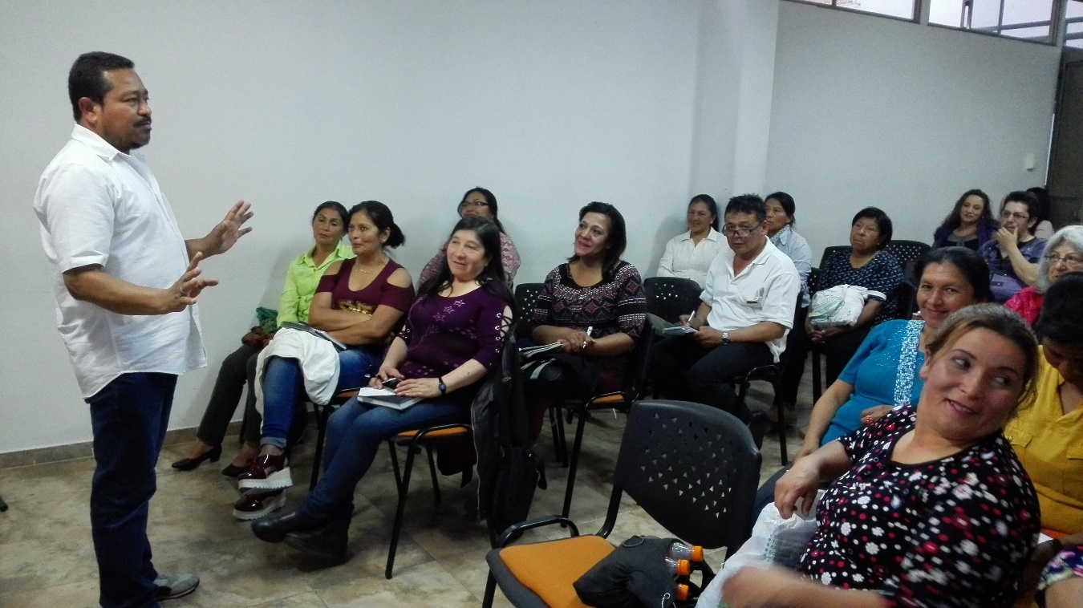

La Escuela de Formación en Incidencia, Participación Política, Liderazgo y Construcción de Paz, realizada por la Oficina de Género de la Alcaldía de Pasto, contó en su tercer encuentro con el Defensor de Derechos Humanos Zabier Hernández, de la Comisión de Posconflicto y Paz, quien socializó los componentes de la Política Pública del municipio de Pasto.
Durante la jornada, "Pasto Construyendo Paz" el facilitador expuso sobre varios de los temas que están incluidos en la agenda del Postconflicto como: los Acuerdos de Paz de La Habana, la participación política y la apertura democrática para construir Paz, la inclusión de los Planes de Desarrollo con Enfoque Territorial, el Acuerdo sobre Víctimas a través de un Sistema Integral de Verdad, Reparación y no Repetición y la solución al problema de los cultivos ilícitos.
Información: Jefa Oficina de Género, Karol Eliana Castro Botero. Celular: 3132943022
Somos constructores de paz

PASTO SE PREPARA ANTE AMENAZA SÍSMICA
Hace siete años la ciudad de Pasto se viene preparando en un trabajo articulado con organismos de socorro y entidades municipales para responder ante una situación generada por un sismo.
En total se ha realizado seis simulacros de evacuación y se prepara el séptimo para el próximo 25 de octubre. Estos ejercicios han logrado que cada año la participación aumente pasando de cincuenta mil personas en el primer simulacro del 2011 a noventa y cinco mil aproximadamente en el realizado en 2016, según el director de gestión del riesgo Darío Andrés Gómez. Este año la meta es alcanzar las cien mil personas.
Por su parte el Capitán Charles Benavides comandante del cuerpo de Bomberos Voluntarios de Pasto señaló que además de los simulacros se ha realizado estudios técnicos con el apoyo de la organización Miyamoto que han permitido determinar el tipo de estructuras que hay en el centro de la ciudad, que puede pasar si un terremoto afecta esas estructuras, la gestión de escombros cuando hay desastres entre otros temas.
Los episodios registrados en las últimas horas en territorio Mexicano en donde se presentó un sismo de gran magnitud, motivan a una reflexión sobre la necesidad de adoptar medidas de autoprotección y aprovechar los ejercicios de evacuación para en un momento dado poner en práctica una serie de recomendaciones que minimicen las consecuencias de fenómenos naturales impredecibles.
Para participar del simulacro puede registrarse en www.gestiondelriesgopasto.gov.co
Información: Director Gestión del Riesgo Darío Andrés Gómez. Celular: 3137082503 gestiondelriesgo@pasto.gov.co
Somos constructores de paz

PASTO CELEBRA EL DÍA MUNDIAL DEL TURISMO, “EL TURISMO SOSTENIBLE COMO INSTRUMENTO DE DESARROLLO” CON CICLO PASEO FAMILIAR POR LOS CORREGIMIENTOS DE MAPACHICO Y GENOY
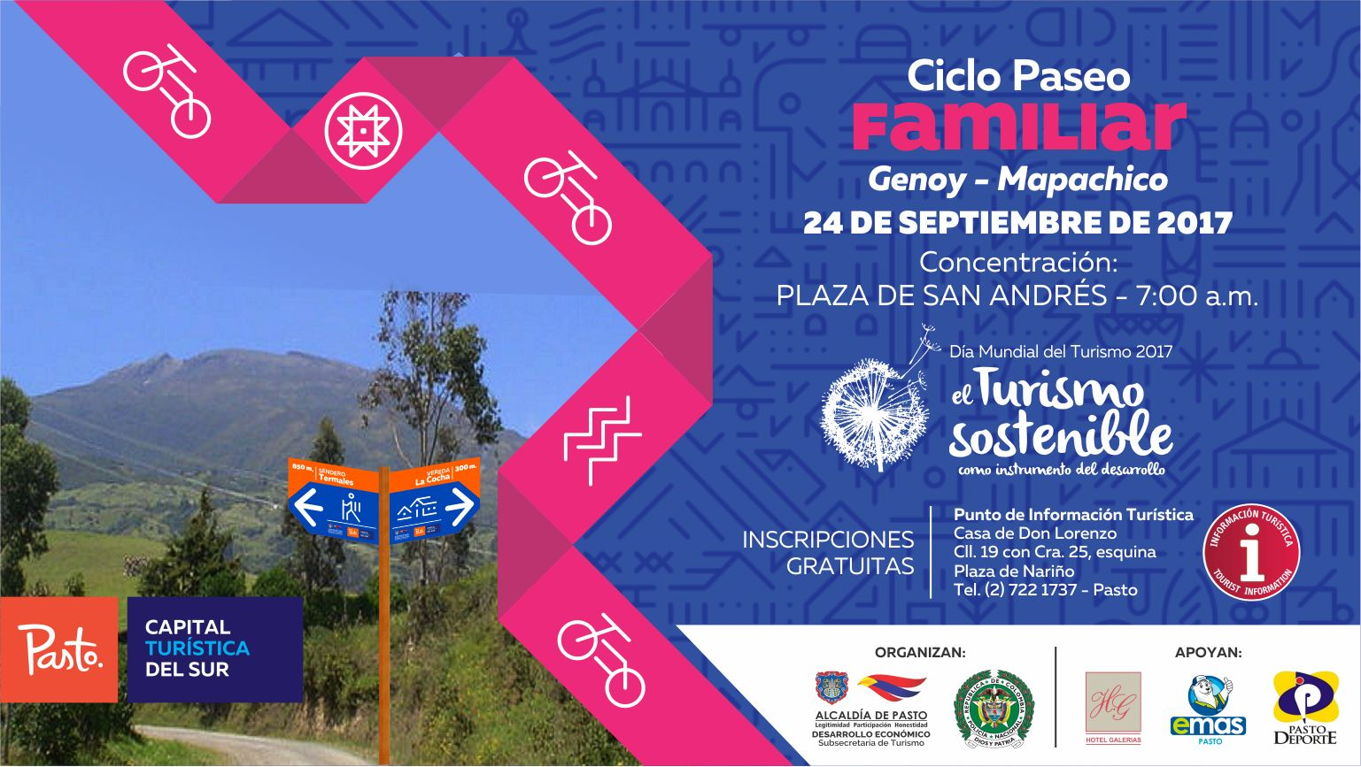
La Subsecretaría de Turismo de la Alcaldía de Pasto en articulación con la Policía de Turismo MEPAS, realizará este martes 24 de septiembre, en conmemoración al Día Mundial del Turismo, un Ciclo Paseo Familiar hacia los corregimientos de Mapachico y Genoy, este evento pretende dar conocer las rutas que se pueden realizar en estos sitios, tanto para caminatas como en ciclo paseos, contando con una buena señalización hacia las aguas termales, para que cada día crezca más el número de sus visitantes.
La campaña “el turismo sostenible como instrumento de desarrollo”, permite que la práctica de esta actividad, propicie una mejor calidad de vida, y contribuya con el fortalecimiento de la protección del medio ambiente, la defensa del patrimonio cultural diverso y la promoción de la paz en el mundo.
Esta jornada se realizará con el apoyo de Pasto Deportes, Enbiciclate, EMAS, Hotel Galerías Y Cilopasto.
Información: Subsecretaria Turismo, Elsa María Portilla Arias. Celular: 3014005333
Somos constructores de paz

CUARTA ENTREGA DE INCENTIVOS DEL AÑO 2017 PROGRAMA MÁS FAMILIAS EN ACCIÓN
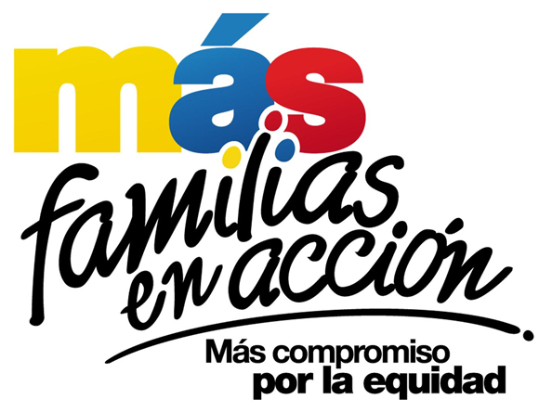
La Secretaría de Bienestar Social a través del programa “Más Familias en Acción” informa el cronograma de la cuarta entrega de incentivos del año 2017 a través de dos modalidad: GIRO y por la aplicación “Daviplata”
Para el pago de modalidad GIRO, debe presentarse el titular de manera personal con los siguientes requisitos:
Cédula original
Copia de la Cédula ampliada al 150%
Número de código de Familia
El cronograma de pagos por GIRO se establece de la siguiente manera:
Fecha | Pico y cédula  (último número de la cédula) | Lugar | Horario de atención
19 de septiembre | 1 – 2 | Coliseo Suroriental  Barrio El Lorenzo | 8:00 am a 4:00 pm  Jornada continua
20 de septiembre | 3 - 4 - 5
21 de septiembre | 6 – 7
22 de septiembre | 8 – 9 – 0
23 de septiembre | Todos los números

Con respecto a los pagos por la aplicación “Daviplata” (los que la activaron en el Celular), el pago de incentivos comienza el 19 de septiembre y termina el 8 de octubre.
Para el cobro se debe hacer uso de la aplicación DAVIPLATA – “SACAR PLATA”, con el código de seis dígitos; posteriormente pueden acercarse a los cajeros DAVIVIENDA de la ciudad.
En el caso de los titulares que tienen dificultad para el cobro de incentivos a través de la aplicación “Daviplata”, pueden acercarse al Coliseo suroriental respetando el pico y cedula para el cobro del incentivo; con los requisitos mencionados anteriormente.
Para este pago de incentivo es importante que tenga en cuenta las siguientes recomendaciones:
No es necesario llegar al sitio de pago desde el día anterior en la noche o la madrugada.
para el cobro de incentivo solo podrá realizarlo el titular.
para cualquier novedad o reclamo con daviplata debe llamar al #688 desde su celular.
Información: Secretario de Bienestar Social, Arley Darío Bastidas Bilbao. Celular: 3188342107
Somos constructores de paz

PAGO SUBSIDIO ECONÓMICO A BENEFICIARIOS DEL PROGRAMA COLOMBIA MAYOR
“Para que madrugar, si en la tarde también puedes cobrar”
La Secretaría de Bienestar Social, comunica a los beneficiarios del “Programa Colombia Mayor” que partir del 11 y hasta el 30 del presente mes, se cancelará la nómina de SEPTIEMBRE correspondientes a julio y agosto del año en curso.
Es importante mencionar que, por instrucciones del Ministerio de Trabajo, a partir de la fecha la entidad pagadora tanto en la zona urbana como rural de Pasto, es SERVIENTREGA EFECTY, aclarando que los beneficiarios que no realizaron el proceso de biometrización (registro de huellas), deberán hacerlo obligatoriamente en el nuevo punto de pago o en el corregimiento de su residencia.
A sí mismo, se informa que se amplió los horarios de atención, por lo que se pagará de lunes a viernes de 8:00 a.m – 12 md y de 2 pm – 6 pm, como también los días Sábados en horario de 8:00 a.m – 12 md, conforme al siguiente cronograma de pagos.
Para el caso de los adultos mayores que residen en los corregimientos se informa que deben cobrar en su respectivo sector, a partir del LUNES 18 hasta el MARTES 26 de septiembre. Se solicita estar atento al cronograma que posteriormente daremos a conocer y a las indicaciones que se emitan a través del corregidor(a).
CRONOGRAMA ZONA URBANA
SE REALIZARÁN DE ACUERDO AL PRIMER APELLIDO

Letra del primer apellido | Fecha de Pago
A, B, | 11 de septiembre 2017
C, D, E, | 12 de septiembre 2017
F , G, H, | 13 de septiembre 2017
I, J, K, L, | 14 de septiembre 2017
M, N, Ñ | 15 de septiembre 2017
O, P, Q | 18 de septiembre 2017
R, S, T | 19 de septiembre 2017
U, V, W, X, Y, Z | 20 de septiembre 2017
PENDIENTES POR COBRAR | Del 21 hasta el 30 de septiembre

PUNTOS DE PAGO EFECTY-SERVIENTREGA AUTORIZADOS
Se invita a los beneficiarios del programa Colombia Mayor, a conocer los 20 puntos de pago que se han autorizado y cobrar en el LUGAR MÁS CERCANO A SU DOMICILIO.
COMUNA | PUNTOS DE PAGO
Comuna 1 | Santiago (Cra 23 N. 11 – 64 LC)
 | Américas (Cra 19 N. 14 - 21)
Comuna 2 | Fátima (Cll 17 N. 13 -76)
Comuna 3 | Villa Flor (Mz 17 Cs 28)
 | Santa Mónica (Mz B Cs 92)
Comuna 4 | Lorenzo cll 18 A N. 1 – 44
 | Miraflores Diag 16 C N. 1 este 55
 | Terminal Pasto (Cra 6 N. 16 B – 50 Local 120)
 | Tejar la Sijin (Dimonex)cra 3B # 19 A-34
Comuna 5 | Chambú II Mz 27 Cs 9
 | Pilar Cra 4 N. 12 A 20
Comuna 6 | Tamasagra Mz 14 Cs 18
Comuna 7 | Parque Infantil (Cll 16 B N. 29 -48)
 | Centro Comercial Bombona local 1
Comuna 8 | Avenida Panamericana
Comuna 9 | Pandiaco cl 18 # 43 - 81
Comuna 10 | Emas Cra 24 # 24 - 23
Comuna 11 | Corazón de Jesús Mz 2 Cs 22
 | Corazón de Jesús Mz 18 Cs 8
Comuna 12 | Avenida Colombia junto al Batallón Boyacá
Encano | Efecty El Encano
Catambuco | Efecty Catambuco
Para mayor información se sugiere a los beneficiarios, consultar en cada nómina, la fecha y el punto de pago asignado, a través de la página de internet de la Alcaldía de Pasto:
www.pasto.gov.co/tramites y servicios/bienestar social/colombiamayor/ingresar número de cédula/arrastrar imagen/clik en consultar.
Se recuerda a todos los beneficiarios del programa que para realizar el respectivo cobro es indispensable:
Presentar la cédula original
Únicamente para el caso de las personas mayores en condición de discapacidad que no pueden acercarse a cobrar, presentar PODER NOTARIAL, éste debe tener vigencia del mes actual (septiembre), además se debe presentar dos copias y originales de cédula tanto del beneficiario/a como del apoderado/a.
Igualmente, pueden dirigirse hasta las instalaciones del Centro Vida para el Adulto Mayor, ubicado en la Secretaría de Bienestar Social, barrio Mijitayo Cra 26 Sur (antiguo Inurbe) o comunicarse a la siguiente línea telefónica: 7244326 opción 7 extensión 1806.
Información: Secretario de Bienestar Social, Arley Darío Bastidas Bilbao. Celular: 3188342107
Somos constructores de paz
Oficina de Comunicación Social
Alcaldía de Pasto

